





หน่วยการเรียนรู้ที่ 2 การเขียนโปรแกรมเบื้องต้น
แผนการจัดการเรียนรู้ที่ 4
เรื่อง การตรวจสอบความผิดพลาดของโปรแกรม

มาตรฐานการเรียนรู้และตัวชี้วัด
ชั้นประถมศึกษาปีที่ 2 เวลาเรียน 1 ชั่วโมง

มาตรฐานการเรียนรู้
มาตรฐาน ว 4.2 เข้าใจและใช้แนวคิดเชิงคำนวณในการแก้ปัญหาที่พบในชีวิตจริงอย่างเป็นขั้นตอน และเป็นระบบ ใช้เทคโนโลยีสารสนเทศและการสื่อสารในการเรียนรู้ การทำงาน และการแก้ปัญหาได้อย่างมีประสิทธิภาพ รู้เท่าทัน และมีจริยธรรม
ตัวชี้วัด
ว 4.2 ป.2/2 เขียนโปรแกรมอย่างง่าย โดยใช้ซอฟต์แวร์หรือสื่อ และตรวจหาข้อผิดพลาด
ของโปรแกรม


จุดประสงค์การเรียนรู้

1. อธิบายเกี่ยวกับการตรวจสอบความผิดพลาดของโปรแกรม (K)
2. ตรวจสอบและแก้ไขความผิดพลาดของโปรแกรม (P)

3. เห็นความสำคัญและประโยชน์ของการตรวจสอบความผิดพลาดของโปรแกรม (A)
สาระการเรียนรู้

การเขียนโปรแกรมบางครั้งอาจมีข้อผิดพลาดเกิดขึ้น เช่น การเขียนโปรแกรมด้วยคำสั่งแล้วเราสะกดผิด หรือเขียนคำสั่งที่โปรแกรมไม่เข้าใจ หากตรวจสอบทีละคำสั่งแล้วแก้ไขให้ถูกต้อง โปรแกรมก็จะสามารถทำงานต่อไปได้


สมรรถนะสำคัญของผู้เรียน

1. ความสามารถในการสื่อสาร
2. ความสามารถในการคิด
3. ความสามารถในการแก้ปัญหา
4. ความสามารถในการใช้ทักษะชีวิต
5. ความสามารถในการใช้เทคโนโลยี

คุณลักษณะอันพึงประสงค์

1. ใฝ่เรียนรู้
2. มุ่งมั่นในการทำงาน

คำถามสำคัญ

1. ถ้าต้องการให้ตัวละครเดินไปข้างหน้าอีก 4 บล็อก โดยแต่ละบล็อกจะต้องหันซ้าย 1 ครั้ง
นักเรียนจะเขียนโปรแกรมโดยใช้บล็อกคำสั่งอย่างไร
2. การตรวจสอบความผิดพลาดของโปรแกรมมีประโยชน์อย่างไร


การจัดกิจกรรมการเรียนรู้


ขั้นสังเกต รวบรวมข้อมูล (Gathering)
• • • • • • • • • • • • • • • • •

- นักเรียนร่วมกันสังเกตภาพผู้ชายกำลังซ่อมคอมพิวเตอร์ แล้วตอบคำถาม ดังนี้



• จากภาพ ผู้ชายในภาพกำลังทำอะไร
(ตัวอย่างคำตอบ ตรวจสอบความผิดพลาดของเครื่องคอมพิวเตอร์)
• นักเรียนคิดว่าทำไมผู้ชายในภาพจึงต้องตรวจสอบความผิดพลาดของคอมพิวเตอร์
(ตัวอย่างคำตอบ คอมพิวเตอร์ทำงานผิดพลาด)
• นักเรียนคิดว่าถ้าเราเขียนโปรแกรม แล้วผลการทำงานของโปรแกรมที่เราเขียน
ทำงานผิดพลาด จะสามารถตรวจสอบความผิดพลาดได้หรือไม่ (ตัวอย่างคำตอบ ได้)
2. นักเรียนร่วมกันศึกษาค้นคว้าข้อมูลเกี่ยวกับการตรวจสอบความผิดพลาดของโปรแกรม
จากแหล่งการเรียนรู้ต่าง ๆ อย่างหลากหลาย เช่น การสอบถามจากครูหรือผู้ปกครอง และห้องสมุด


ขั้นคิดวิเคราะห์และสรุปความรู้ (Processing) (Gathering)
• • • • • • • • • • • • • • • • • • • •

3. นักเรียนแบ่งกลุ่ม กลุ่มละเท่า ๆ กัน จากนั้นแต่ละกลุ่มร่วมกันสังเกตและวิเคราะห์ภาพอัลกอริทึม แสดงการทำงานและผลการทำงานของการเขียนโปรแกรมให้หุ่นยนต์เดินทางไปพบจรวด แล้วตอบคำถาม ดังนี้
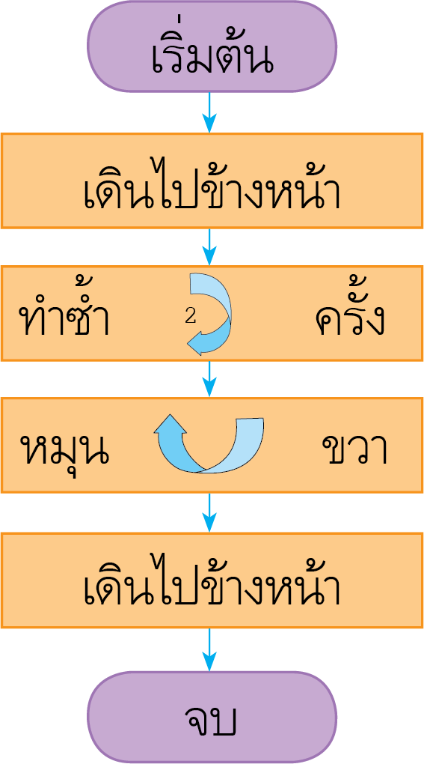
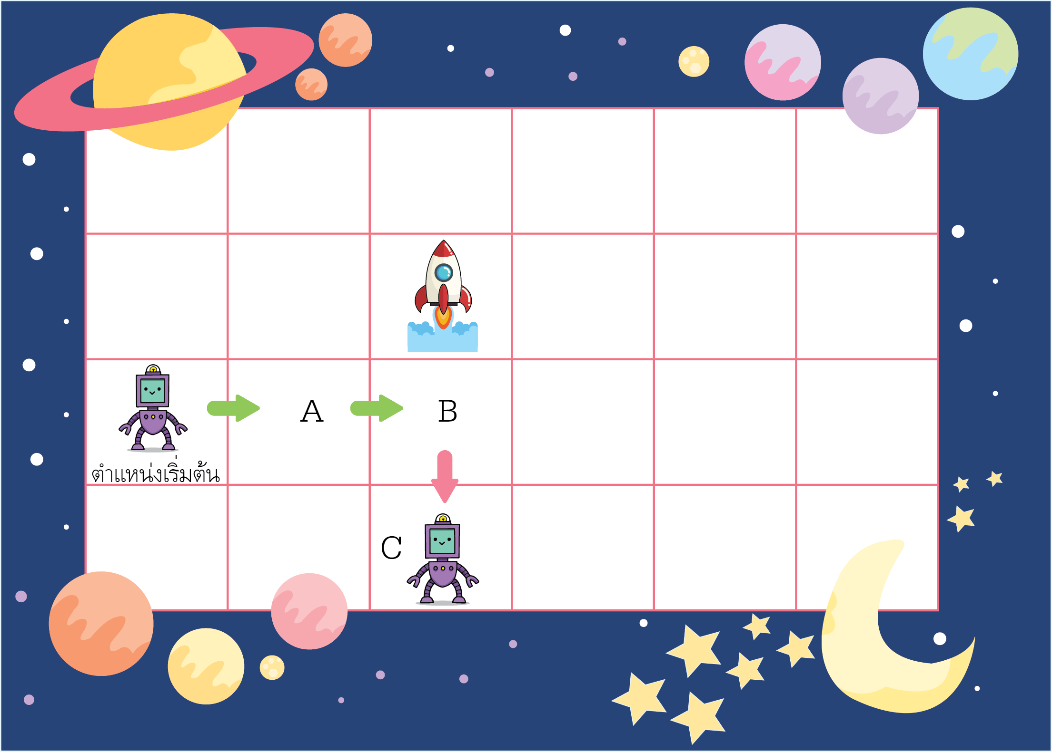

หุ่นยนต์มาอยู่
ในตำแหน่งที่ไม่ต้องการ

• จากการทำงานของโปรแกรมเป็นการทำงานแบบใด
(เป็นการทำงานตามบัตรคำสั่ง)
• จากภาพ โปรแกรมทำงานอย่างไร
(1. เดินไปข้างหน้าครั้งที่ 1 หุ่นยนต์จะอยู่ตำแหน่ง A
2. เดินไปข้างหน้าครั้งที่ 2 หุ่นยนต์จะอยู่ตำแหน่ง B
3. หมุนขวา หุ่นยนต์จะหมุนเตรียมลงด้านล่าง
4. เดินไปข้างหน้า หุ่นยนต์จะอยู่ตำแหน่ง C)
• จากภาพ โปรแกรมทำงานผิดพลาดหรือไม่ (ผิดพลาด)
• หากผิดพลาด โปรแกรมทำงานผิดพลาดที่ขั้นตอนใด
(ขั้นตอนที่ 3 หมุนขวา หุ่นยนต์จะหมุนเตรียมลงด้านล่าง ซึ่งทำให้หุ่นยนต์ไม่พบจรวด เพราะจรวดอยู่ด้านบน)
• หากจะแก้ไขให้ถูกต้อง จะแก้ไขอย่างไร
(เปลี่ยนบัตรคำสั่งให้หุ่นยนต์หมุนซ้าย หุ่นยนต์จะหมุนเตรียมขึ้นด้านบน)

4. นักเรียนแต่ละกลุ่มร่วมกันสังเกตและวิเคราะห์ภาพการทำงานของโปรแกรมที่ให้ตัวละครเคลื่อนที่จากตำแหน่ง A ไปถึงตำแหน่ง C แล้วตอบคำถาม ดังนี้
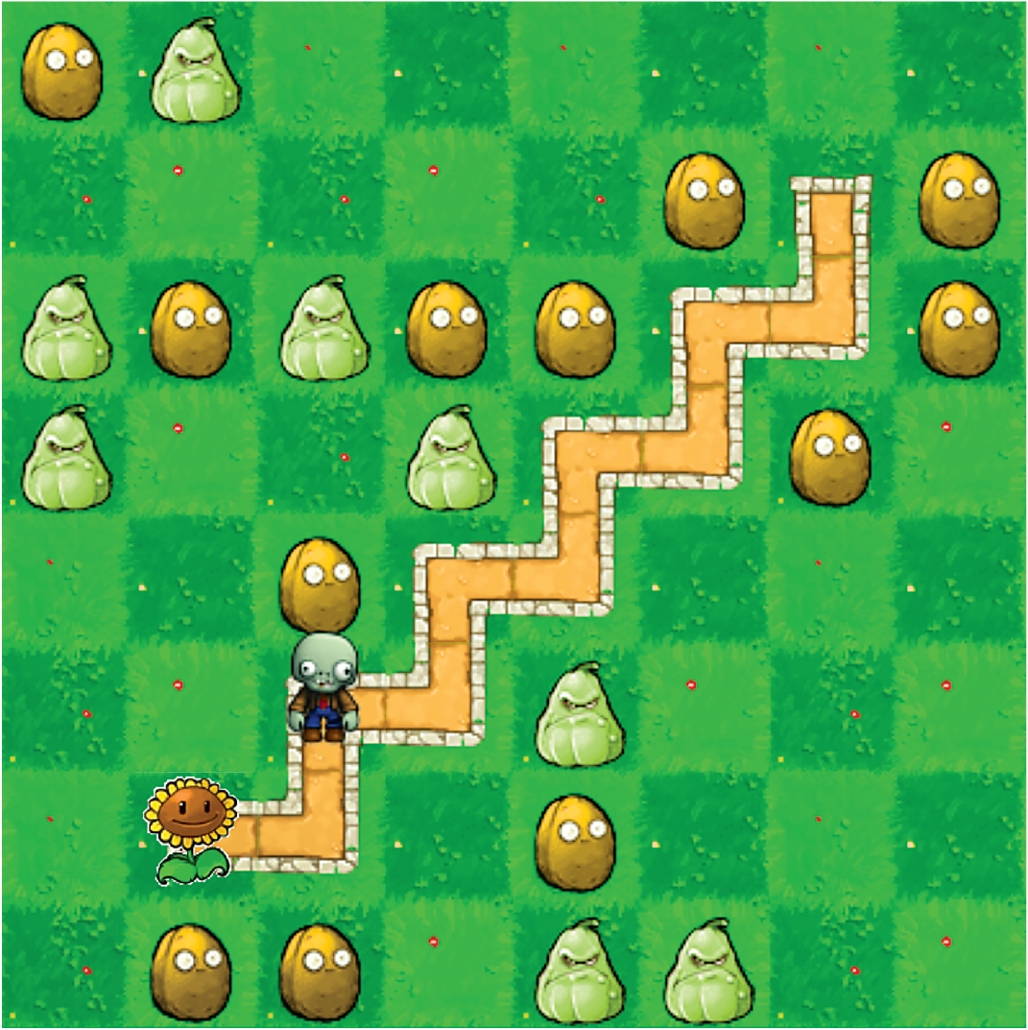

B
A
C

• จากภาพ การทำงานของโปรแกรม มีขั้นตอนการทำงานอย่างไร
(ตัวอย่างคำตอบ
1. เมื่อทำงานครั้งที่ 1 ตัวละครจะเดินไปข้างหน้า หันขวา แล้วเดินไปข้างหน้า จะทำให้อยู่ตำแหน่ง A
2. เมื่อทำงานครั้งที่ 2 ตัวละครจะอยู่ตำแหน่ง B
3. เมื่อทำงานครั้งที่ 3 ตัวละครจะอยู่ตำแหน่ง C
4. เมื่อทำงานครั้งที่ 4 ตัวละครจะอยู่ตำแหน่ง ดังภาพ)
• การทำงานของโปรแกรมนี้มีความผิดพลาดอย่างไร
(ตัวอย่างคำตอบ ตัวละครเดินเลยตำแหน่ง C)
• หากจะให้ตัวละครเดินทางไปยังจุดหมายอย่างถูกต้อง นักเรียนคิดว่าจะต้องออกแบบการเขียนโปรแกรมอย่างไร (ตัวอย่างคำตอบ)

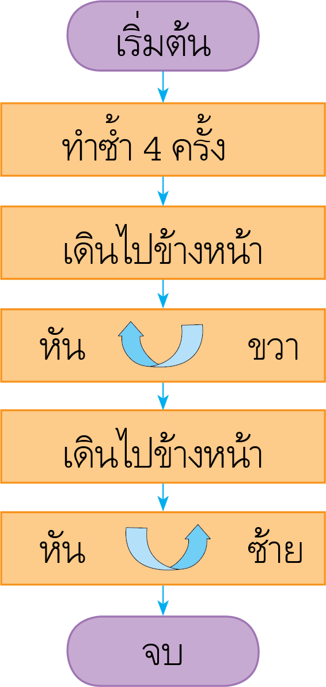

5. นักเรียนร่วมกันคิดวิเคราะห์ โดยตอบคำถามกระตุ้นความคิด ดังนี้
• ถ้าต้องการให้ตัวละครเดินทางไปข้างหน้าอีก 4 บล็อก โดยแต่ละบล็อกจะต้องหันซ้าย 1 ครั้ง นักเรียนจะเขียนโปรแกรมโดยใช้บล็อกคำสั่งอย่างไร (ตัวอย่างคำตอบ)

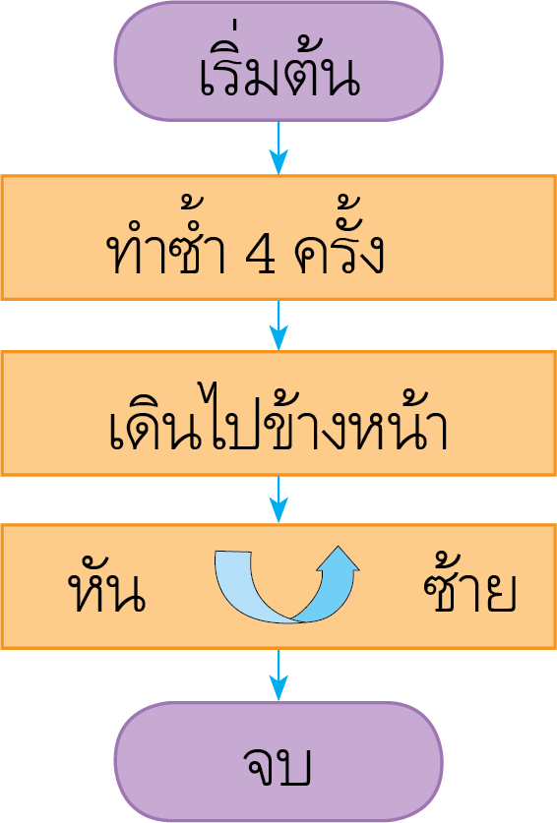

6. นักเรียนร่วมกันสรุปความคิดรวบยอดเกี่ยวกับการตรวจสอบความผิดพลาดของโปรแกรม ดังนี้
การเขียนโปรแกรมใด ๆ บางครั้งอาจมีข้อผิดพลาดเกิดขึ้น เช่น การเขียนโปรแกรมด้วยคำสั่ง
แล้วเราสะกดคำสั่งผิด หรือเขียนคำสั่งที่โปรแกรมไม่เข้าใจ หากตรวจสอบทีละคำสั่งแล้วแก้ไขให้ถูกต้องโปรแกรมก็จะทำงานต่อไปได้ หรือบางครั้งเขียนโปรแกรมไม่ผิดแต่ผลลัพธ์ไม่เป็นไปตามที่ต้องการ
สามารถหาข้อผิดพลาดหรือตำแหน่งที่ผิดพลาดได้ โดยการตรวจสอบการทำงานทีละคำสั่ง

ขั้นปฏิบัติและสรุปความรู้หลังการปฏิบัติ (Applying and Constructing the Knowledge)
• • • • • • • • • • • • • • • • • • • • • • • • • • • • • • • • • • • • • • •

7. นักเรียนแต่ละกลุ่มร่วมกันตรวจสอบการทำงานของโปรแกรมพาหุ่นยนต์ไปเติมพลังงานว่าผิดพลาดอย่างไร แล้วแก้ไขการทำงานให้ถูกต้อง โดยเขียนเป็นผังงานลงในชิ้นงานที่ 5 เรื่อง การตรวจสอบและแก้ไขความผิดพลาดของโปรแกรม

กิจกรรมนี้สร้างเสริมทักษะศตวรรษที่ 21 ด้านการคิดอย่างมีวิจารณญาณ
การคิดแก้ปัญหา การร่วมมือทำงานเป็นทีม และความรอบรู้ในสารสนเทศ

8. นักเรียนร่วมกันสรุปสิ่งที่เข้าใจเป็นความรู้ร่วมกัน ดังนี้
การเขียนโปรแกรมบางครั้งอาจมีข้อผิดพลาดเกิดขึ้น เช่น การเขียนโปรแกรมด้วยคำสั่งแล้ว
เราสะกดผิด หรือเขียนคำสั่งที่โปรแกรมไม่เข้าใจ หากตรวจสอบทีละคำสั่งแล้วแก้ไขให้ถูกต้อง โปรแกรม
ก็จะสามารถทำงานต่อไปได้


ขั้นสื่อสารและนำเสนอ (Applying the Communication Skill)
• • • • • • • • • • • • • • • • • • • • • • • • • • • •

9. นักเรียนแต่ละกลุ่มออกมานำเสนอ การตรวจสอบและการแก้ไขความผิดพลาดของโปรแกรมของกลุ่มตนเองหน้าชั้นเรียน เพื่อแลกเปลี่ยนเรียนรู้กัน
กิจกรรมนี้สร้างเสริมทักษะศตวรรษที่ 21 ด้านการสื่อสาร

10. นักเรียนร่วมกันอภิปรายแลกเปลี่ยนความคิดเห็น โดยตอบคำถาม ดังนี้
• การตรวจสอบความผิดพลาดของโปรแกรมมีประโยชน์อย่างไร
(ตัวอย่างคำตอบ ช่วยให้เราหาจุดผิดพลาดในการทำงานของโปรแกรม เพื่อนำไปแก้ไขให้โปรแกรมทำงานได้อย่างถูกต้อง)
11. นักเรียนร่วมกันอภิปรายสรุปเกี่ยวกับวิธีการทำงานให้เห็นการคิดเชิงระบบและวิธีการทำงาน
ที่มีแบบแผน

ขั้นประเมินเพื่อเพิ่มคุณค่าบริการสังคมและจิตสาธารณะ (Self-Regulating)
• • • • • • • • • • • • • • • • • • • • • • • • • • • • • • • • •

12. นักเรียนนำความรู้ที่ได้ไปอธิบายวิธีการและบอกประโยชน์ของการตรวจสอบความผิดพลาดของโปรแกรมให้เพื่อน ๆ หรือรุ่นน้องเข้าใจ ให้สามารถนำไปเป็นแนวทางในการปฏิบัติได้อย่างถูกต้อง
13. นักเรียนประเมินตนเอง โดยเขียนแสดงความรู้สึกหลังการเรียนและหลังการทำกิจกรรม
ในประเด็นต่อไปนี้
• สิ่งที่นักเรียนได้เรียนรู้ในวันนี้คืออะไร
• นักเรียนมีส่วนร่วมกิจกรรมในกลุ่มมากน้อยเพียงใด
• เพื่อนนักเรียนในกลุ่มมีส่วนร่วมกิจกรรมในกลุ่มมากน้อยเพียงใด
• นักเรียนพึงพอใจกับการเรียนในวันนี้หรือไม่ เพียงใด
• นักเรียนจะนำความรู้ที่ได้นี้ไปใช้ให้เกิดประโยชน์แก่ตนเอง ครอบครัว และสังคมทั่วไป
ได้อย่างไร
จากนั้นแลกเปลี่ยนตรวจสอบขั้นตอนการทำงานทุกขั้นตอนว่าจะเพิ่มคุณค่าไปสู่สังคม
เกิดประโยชน์ต่อสังคมให้มากขึ้นกว่าเดิมในขั้นตอนใดบ้าง สำหรับการทำงานในครั้งต่อไป


สื่อการเรียนรู้/แหล่งการเรียนรู้

1. หนังสือเรียน รายวิชาพื้นฐานวิทยาศาสตร์ เทคโนโลยี (วิทยาการคำนวณ) ชั้นประถมศึกษาปีที่ 2
ของสถาบันพัฒนาคุณภาพวิชาการ (พว.)
2. ภาพผู้ชายกำลังซ่อมคอมพิวเตอร์
3. ภาพการทำงานของโปรแกรมให้หุ่นยนต์เดินทางไปพบจรวด
4. ภาพการทำงานของโปรแกรมที่ให้ตัวละครเคลื่อนที่จากตำแหน่ง A ไปถึงตำแหน่ง C
5. แหล่งการเรียนรู้ทั้งภายในและภายนอกโรงเรียน


การประเมินการเรียนรู้

1. ประเมินความรู้ เรื่อง การตรวจสอบความผิดพลาดของโปรแกรม (K) ด้วยแบบทดสอบ
2. ประเมินกระบวนการทำงานกลุ่ม (P) ด้วยแบบประเมิน
3. ประเมินชิ้นงาน เรื่อง การตรวจสอบและแก้ไขความผิดพลาดของโปรแกรม (P) ด้วยแบบประเมิน
4. ประเมินคุณลักษณะอันพึงประสงค์ ด้านใฝ่เรียนรู้ มุ่งมั่นในการทำงาน (A) ด้วยแบบประเมิน

แบบประเมินตามสภาพจริง (Rubrics)

แบบประเมินกระบวนการทำงานกลุ่ม
รายการการประเมิน | ระดับคุณภาพ
รายการการประเมิน | 4 | 3 | 2 | 1
กระบวนการ  ทำงานกลุ่ม | มีการกำหนดบทบาท  สมาชิกชัดเจน  และมีการชี้แจงเป้าหมาย  การทำงาน  มีการปฏิบัติงานร่วมกัน  อย่างร่วมมือร่วมใจ  พร้อมกับการประเมินเป็นระยะ ๆ | มีการกำหนดบทบาท  สมาชิกชัดเจน  มีการชี้แจงเป้าหมาย  อย่างชัดเจนและปฏิบัติงานร่วมกัน  แต่ไม่มีการประเมิน  เป็นระยะ ๆ | มีการกำหนดบทบาท  เฉพาะหัวหน้า  ไม่มีการชี้แจงเป้าหมาย  อย่างชัดเจน  ปฏิบัติงานร่วมกัน  ไม่ครบทุกคน | ไม่มีการกำหนด  บทบาทสมาชิก  และไม่มีการชี้แจงเป้าหมาย สมาชิก  ต่างคนต่างทำงาน

แบบประเมินชิ้นงานที่ 5 เรื่อง การตรวจสอบและแก้ไขความผิดพลาดของโปรแกรม
รายการการประเมิน | ระดับคุณภาพ
รายการการประเมิน | 4 | 3 | 2 | 1
การตรวจสอบและแก้ไขความผิดพลาด  ในการทำงาน  ของโปรแกรม  พาหุ่นยนต์  ไปเติมพลังงาน | วิเคราะห์ตรวจสอบ  หาความผิดพลาด  ในการทำงาน  ของโปรแกรม  ที่ให้หุ่นยนต์  ไปเติมพลังงาน  ทีละขั้นตอนได้ดี สามารถวิเคราะห์แก้ไขความผิดพลาด  โดยให้หุ่นยนต์เดินไปเติมพลังงานตามคำสั่งของโปรแกรมได้อย่างแม่นยำและถูกต้อง  ไม่เกิดปัญหา  ในการทำงาน  และใช้เวลาน้อย | วิเคราะห์ตรวจสอบ  หาความผิดพลาด  ในการทำงาน  ของโปรแกรม  ที่ให้หุ่นยนต์  ไปเติมพลังงาน  ทีละขั้นตอนได้  สามารถวิเคราะห์แก้ไขความผิดพลาด  โดยให้หุ่นยนต์เดินไปเติมพลังงานตามคำสั่งของโปรแกรมได้อย่างถูกต้อง ไม่เกิดปัญหา  ในการทำงาน  แต่ใช้เวลามากกว่า | วิเคราะห์ตรวจสอบ  หาความผิดพลาด  ในการทำงาน  ของโปรแกรม  ที่ให้หุ่นยนต์  ไปเติมพลังงาน  ทีละขั้นตอน  สามารถวิเคราะห์แก้ไขความผิดพลาด  โดยให้หุ่นยนต์เดินไปเติมพลังงานตามคำสั่งของโปรแกรมได้อย่างถูกต้อง โดยมีเพื่อน  คอยแนะนำ เกิดปัญหา  ในการทำงาน  ใช้เวลามากกว่า | วิเคราะห์ตรวจสอบ  หาความผิดพลาด  ในการทำงาน  ของโปรแกรม  ที่ให้หุ่นยนต์  ไปเติมพลังงาน  ทีละขั้นตอน  สามารถวิเคราะห์แก้ไขความผิดพลาด  โดยให้หุ่นยนต์เดินไปเติมพลังงานตามคำสั่งของโปรแกรมได้อย่างถูกต้อง โดยมีเพื่อน  คอยแนะนำทุกขั้นตอน  เกิดปัญหาในการทำงาน  ใช้เวลามากกว่า

ข้อเสนอแนะของผู้บริหารสถานศึกษา

ลงชื่อ
( )
ตำแหน่ง

บันทึกหลังการสอน

ผลการจัดการเรียนการสอน

ปัญหา/อุปสรรค

แนวทางแก้ไข

ครูผู้สอน
( )
วันที่บันทึก

